附件：
政策宣讲会时间及课程二维码

场次 | 会议时间 | 报名二维码
1 | 6月 17 日  10:00-12:00 | 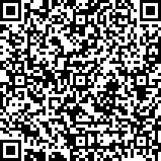
2 | 6月 18 日  10:00-12:00 | 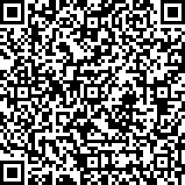
3 | 6月 19 日  10:00-12:00 | 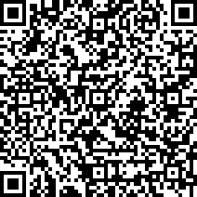
4 | 6月 22 日  10:00-12:00 | 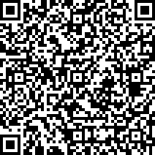
5 | 6月 23 日  10:00-12:00 | 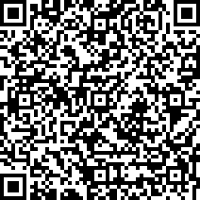
6 | 6月24日  10:00-12:00 | 